JE

S
U
I
S

UN

H
O
M
M
E
Intro : Bm Bm Zazie, 2007 170 BPM en B (tonalite originale : Bb)
Bm Bm
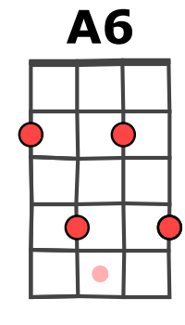

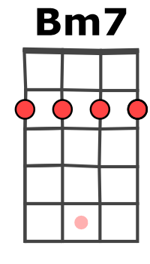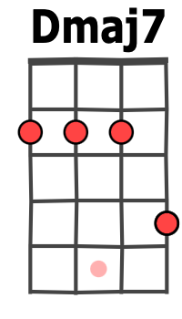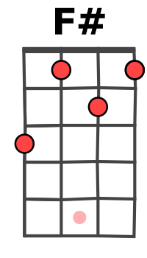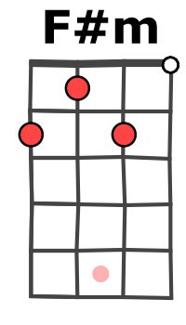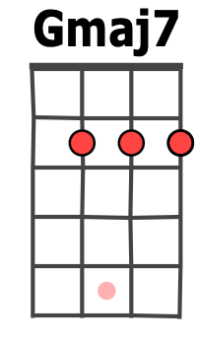
Je suis un homme de Cro-Magnon, je suis un singe ou un poisson
A6 Gmaj7 / Bm Bm
Sur la Terre en toute saison, moi je tourne en rond, je tour-ne en rond
Bm Bm
Je suis un seul puis des millions, je suis un homme au cœur de lion
A6 Gmaj7 / Bm Bm
A la guerre en toute saison, moi je tourne en rond, je tour-ne en rond
Bm Bm
1 . 2 . 3 . 4 . 5 . 6 . 7 . 8 .
B B B B hB B B B h

Je suis un homme plein d'ambition, belle voiture et belle maison
A6 Gmaj7 / Bm
Dans la chambre, dans le salon, moi je tourne en rond, je tour-ne en rond
Bm Bm
Je fais l'amour et la révolution, je fais le tour de la question
A6 Gmaj7 / Bm Bm
J'avance, avance à reculons, oui je tourne en rond, je tour-ne en rond
Sur refrains puis au couplet 3
D DM7 GM7 F#m etc
-5----5----4----4----5--- 5---4---4----
----5----5----5---5----5----5---5---5--
--------------------------------------------
-------------------------------------------

D Dmaj7 Gmaj7 F#m
Tu vois, j'suis pas un homme, je suis le roi de l'illusion
Bm7 Dmaj7 Gmaj7 F#m
Au fond, qu'on me pardonne, je suis le roi, le roi des cons
1 . 2 . 3 . 4 . 5 . 6 . 7 . 8 .
B B B Bh hB BhBh

Refrain

Bm Bm
J'ai fait le monde à ma façon, coulé dans l'or et le béton
A6 Gmaj7 / Bm
Corps en cage, cœur en prison, moi je tourne en rond, je tour-ne en rond
Bm Bm
Assis devant ma télévision, je suis de l'Homme, la négation
A6 Gmaj7 / Bm Bm
Pur produit de consommation, oui mon compte est bon, mon comp-te est bon

Refrain F# G F# G
(ensemble) C'est moi, le maître du feu, le maître du jeu, le maître du Monde
F# G F#
Et vois ce que j'en ai fait une Terre glacée, une Terre brûlée
G D Dmaj7 Gmaj7 F#m
La Terre des hommes que les hommes abandonnent

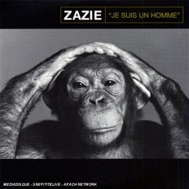
D Dmaj7
Je suis un homme au pied du mur, comme une erreur de la nature
Gmaj7 F#m
Sur la Terre sans d'autres raisons, moi je tourne en rond, je tourne en rond
Bm7 Dmaj7
Je suis un homme et je mesure, toute l'horreur de ma nature
(Au fond, qu'on me pardonne) (Je suis le
Gmaj7 F#m X 2.
Pour ma peine, ma punition, moi je tourne en rond, je tourne en rond
G + MA / V2
roi, le roi des cons)

D Dmaj7 Gmaj7 F#m Bm7 Dmaj7 Gmaj7 F#m D$
Moi je tourne en rond, je tourne en rond En rond

